Dessert pommes, sabayon et truffe
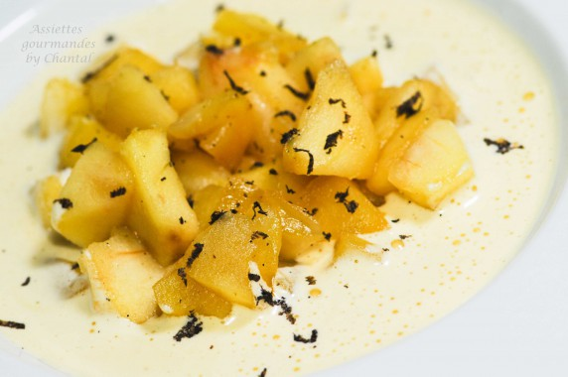
Ingrédients (pour 4 personnes):
4 jaunes d'oeufs, 400 g de pommes, 30g + 30g de sucre, 15 cl de pommeau de Normandie (assemblage de jus de pommes non fermenté et calvados... à remplacer par ce que vous avez sous la main), 20 g de beurre, truffe, vanille
Préparation:
Peler les pommes et les couper en morceaux. Faire fondre le beurre dans une poêle et ajouter les morceaux de pommes, la vanille et les 30 g de sucre. Mélanger, laisser caraméliser légèrement mais les morceaux doivent rester fermes.
Préparer le sabayon: verser les jaunes d'oeufs dans un saladier avec 30 g de sucre. Faire blanchir à l'aide d'un fouet. Faire chauffer une grande casserole d'eau et poser le saladier au bain marie; attention l'eau ne doit pas bouillir afin de ne pas sur-cuire les oeufs qui deviendraient granuleux. Mélanger sans arrêt en versant progressivement le pommeau de Normandie. Continuer de fouetter jusqu'à ce que le sabayon double de volume et prenne une belle consistance onctueuse et nappante.
Répartir les pommes caramélisées dans des assiettes. Verser le sabayon autour et râper la truffe sur le dessus. Servir sans attendre!

www.assiettesgourmandes.fr
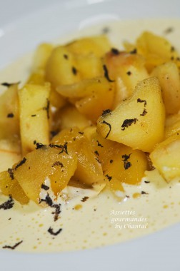
NB: Il est préférable de monter le sabayon au dernier moment, mais c'est assez rapide.
